العجائب العشرة لقارة أفريقيا ¨
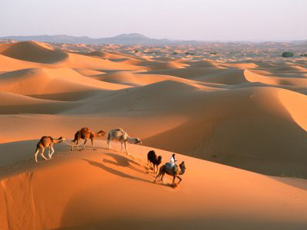
رمال "عرق الشبي" ،في المغرب
يعتبر كبوابة الصحراء، كثبان "عرق الشبي" تتمدد حتى 150 متر على أكثر من 20 كلم .امتداده و لونه تقريبا أحمر يجعل مكن المنتظر " سريالي"...واحد من أجمل المواقع في الصحراء.
2
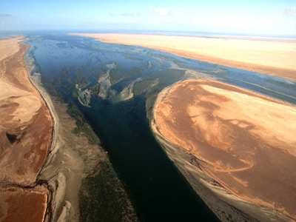
" Le banc d'Arguin " ، في موريتانيا
هذه الحديقة الطبيعية المتكونة من الرمال ،مناطق السخية و جزز صغيرة تحاذي الساحل الموريتاني على امتداد اكثر من 180 كلم .منطقة رطبة غنية بعوامل مغذية ، تحتوي هذه المنطقة مجموعات مختلفة من أصناف نادرة كالغزال .... عجول البحر....
3
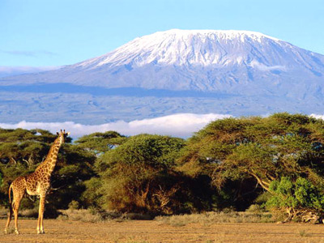
" Le Kilimandjaro " ، في تنزانيا
مجموعة تتكون من ثلاثة كتل بركانية وجدت قبل 750.000 سنة ، " Kilimandjaro " يشرف على تنزانيا ارتفاع 5895 متر ، ارتفاعات ممسكة من المارة مغطاة من الثلوج الدائمة ...للأسف الاحتباس الحراري يهدد هذه الثلوج.
4
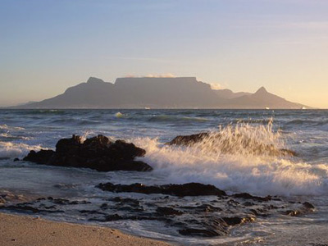
مائدة " Mountain " ، في إفريقيا الجنوبية
كما يدل اسمها ، "جبل المائدة" كليا مسطح ...أيضا ،عندما الغيوم "تلتصق" ، يعلن أن" الغطاء تم وضعه " ! خواص أخرى : هذه المنحدرات مغطاة واحدة من أكبر حدائق النباتية في العالم
5
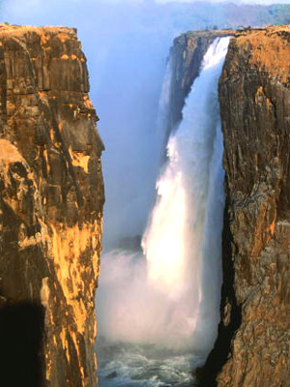
شلالة فيكتوريا في زامبيا
شلالة فيكتوريا من ضمن المشاهد أكثر روعة في العالم ...هذا الحائط الماء حوالي 2 كلم عرضا وأكثر من 110 متر ارتفاعا .يصدر صوت أصم وسحابة مرئية لأكثر من 20 كلم .بفضل هذا البخار ،عندما الشمس تكون في موعد شعاع غير منته في السماء .منظر رائع.
6
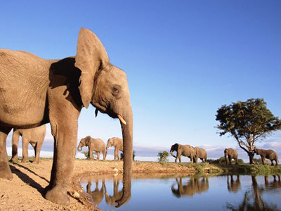
الحديقة الوطنية (de Kruger) في إفريقيا الجنوبية
هذه الحديقة الطبيعية الضخمة تحتوي على أكبر عدد من الحيوانات
المتوحشة تعرف باسم Big Five"" : فيلة ، أسود ......بالاضافة الى 150 صنف من الثدييات.
7
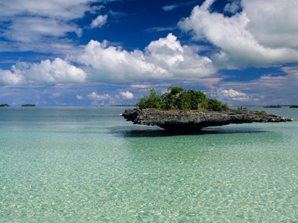
جزيرة مرجانية (d'Aldabra ) في "سيشيل"
كائنة في قلب المياه "حجر الكريم الأزرق" للمحيط ، ل 42 جزيرة صغيرة (d'Aldabra ) تكون الأكبر جزر المرجان في العالم .بالإضافة إلى آلاف الزواحف ، الأسماك وعصافير من مختلف الألوان ، ويحتضن مئات الاف من السلحفاة الضخمة ، الأضخم عالميا ... مكان للألوان الجميلة !
8
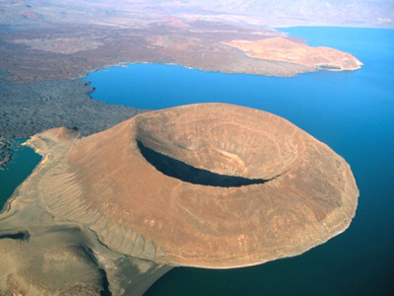
بحيرة "تركانا" ،في غينيا
ملقبة "بحر ياد" للونها الأزرق-الأخضر في قاع الصخرة البركانية السوداء ،هذه البحيرة هي أكبر بحيرة مملحة في العالم .جوانبها تجذب التماسيح ، فرس النهر والكثير من العصافير المهاجرة "بالتوقف" .
9
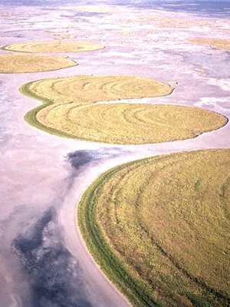
بم (Makgadikgadi ) في بوستوانا
أحواض ضخمة السبخية ، بقايا لحيرة تغطي بوستوانا ،تغذيها من طرف "مجاري" تنقل الملح ،اليوم، هذه المنطقة تكون لوحة طبيعية خيالية مضاءة من أشعة الشمس .منظر خارق للطبيعة !
10
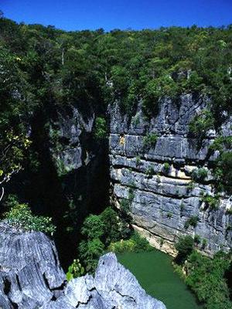
(Les Tsingy de Bemaraha) ، في مدغشقر
(Les Tsingy ) ، تمثل واحدة من غرائب الجزيرة...هذه الصخور الكلسية تكونت من "إيداع " من بقايا "الصدف" قبل ملايين السنين ونحتت من ماء الشتاء ...النتيجة تشبه كاتدرائية ضخمة ... طبيعية

وسائط العربية السعودية
--

